МИНИСТЕРСТВО ОБРАЗОВАНИЯ РЕСПУБЛИКИ БЕЛАРУСЬ

УЧРЕЖДЕНИЕ ОБРАЗОВАНИЯ
«ГОМЕЛЬСКИЙ ГОСУДАРСТВЕННЫЙ ТЕХНИЧЕСКИЙ УНИВЕРСИТЕТ ИМЕНИ П. О. СУХОГО»

Факультет автоматизированных и информационных систем

Кафедра «Информатика»

дисциплина «Избранные главы информатики»
ОТЧЕТ ПО ЛАБОРАТОРНОЙ РАБОТЕ
«Проверочное задание на тему “Расчет средней успеваемости студентов”»

Вариант № 19

Выполнила:
студентка группы ИП-31, Процкая М. А.
Принял:
преподаватель Ракицкий А. А.

Гомель 2020
1. Цель работы: проверки уровня владения навыками разработки приложений среди студентов.

2. Ход работы и результаты.
Необходимо разработать консольное приложение, которое производит чтение входного файла в формате CSV и путем обработки считанных данных проводит расчеты средних величин, генерирует выходной файл в виде Excel (xlsx) или JSON документа.
Приложение должно предоставлять возможность взаимодействия с ним через консоль с помощью команд, в которых можно указать как входной файл, так и выходной файл и его тип (Excel, JSON).
Детали:
1. Входной файл содержит список студентов группы и их оценки по экзаменам за все предыдущие семестры. Оценки должны быть указаны по предметам, чтобы в процессе чтения можно было точно сопоставить предмет и оценку. Следовательно, файл должен содержать строку с заголовком и правильно введенные данные.
2. Обработка данных заключается в расчете среднего балла по каждому студенту, а также средней оценки по каждому предмету.
3. Выходной файл содержит в себе таблицу со всеми студентами, а также средними оценками каждого из них. Внизу таблицы приведены средние баллы по каждому предмету и по группе.
4. Один входной файл - один выходной.

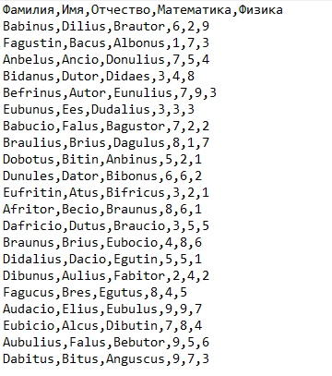
1_TestFile.csv

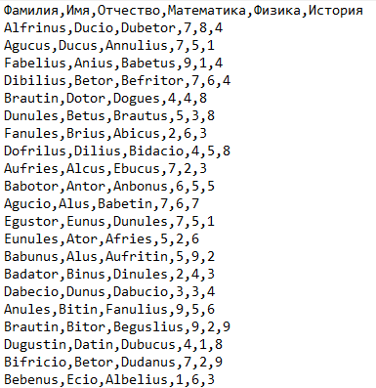
2_TestFile.csv

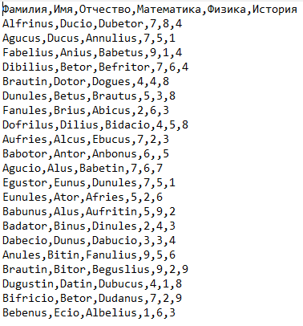
3_TestFile.csv

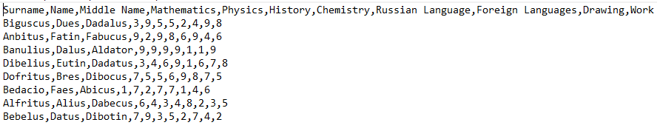
4_TestFile.csv

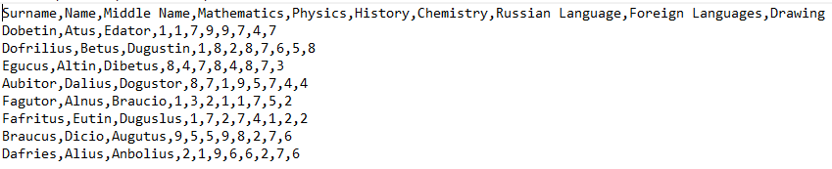
5_TestFile.csv

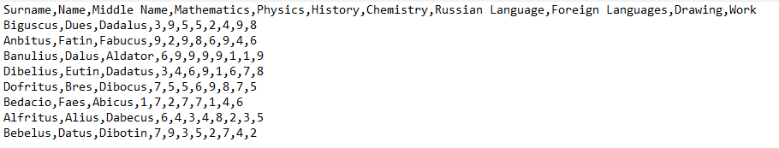
6_TestFile.csv

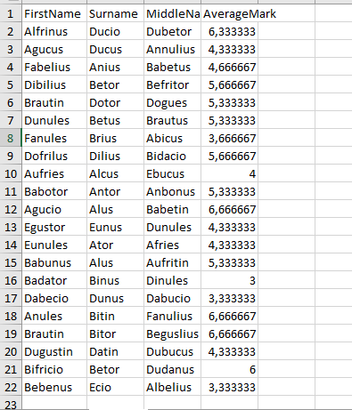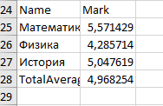

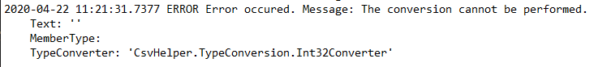

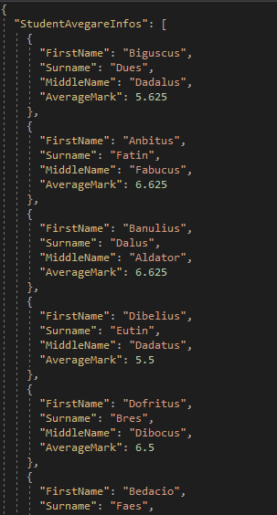

3. Выводы. Было создано приложение, позволяющее подсчитывать средний балл студентов по группе и по предмету для каждого предмета. Все задачи выполнены.

